# LAPORAN PRAKTIKUM INTERNET OF THINGS (IoT)

Fakultas Vokasi, Universitas Brawijaya

**Title Pembuatan Traffic Light ESP32**

*Immanuel Kristiandika Putra*

*Fakultas Vokasi, Universitas Brawijaya*

*Email: immanuelkristiandika@gmail.com*

**Abstract**

Lampu lalu lintas (*Traffic Light*) merupakan sistem penting dalam pengaturan arus kendaraan di jalan raya. Pada eksperimen ini, dirancang dan dibuat sebuah rangkaian lampu lalu lintas sederhana yang terdiri dari tiga LED berwarna merah, kuning, dan hijau. LED ini dikendalikan menggunakan kode pemrograman agar dapat menyala secara bergantian sesuai dengan aturan lalu lintas yang berlaku.

Sebagai langkah awal, dilakukan persiapan akun untuk mendukung proses pembelajaran dan pelaporan progres selama eksperimen berlangsung. Pembuatan rangkaian serta pengembangan kode bertujuan untuk memahami prinsip dasar pengendalian lampu lalu lintas serta implementasi logika pemrograman dalam sistem elektronik.

Melalui eksperimen ini, diperoleh wawasan mengenai cara kerja rangkaian elektronik sederhana dalam mengontrol nyala lampu secara otomatis, serta bagaimana kode pemrograman dapat digunakan untuk mengatur durasi dan urutan pergantian lampu. Hasil eksperimen ini diharapkan dapat menjadi dasar bagi pengembangan sistem lalu lintas yang lebih kompleks di masa depan.

**Kata kunci**: Lampu Lalu Lintas, LED, Pemrograman, Rangkaian Elektronik

**1. Introduction**

Dalam proyek ini, dirancang dan dibuat sebuah rangkaian lampu lalu lintas (*Traffic Light*) sederhana menggunakan tiga buah LED dengan warna merah, kuning, dan hijau. Lampu-lampu ini akan menyala secara bergantian mengikuti urutan yang umum digunakan dalam sistem lalu lintas, yaitu hijau untuk melanjutkan perjalanan, kuning sebagai tanda peringatan, dan merah untuk berhenti. Tujuan dari proyek ini adalah untuk memahami prinsip dasar pengendalian lampu lalu lintas serta cara kerja rangkaian elektronik sederhana dalam mengatur nyala LED secara otomatis.

**1.1 Latar belakang**

Dalam sebuah proyek atau sistem pembelajaran, persiapan akun merupakan langkah awal yang penting untuk memastikan kelancaran dalam proses pemantauan dan pelaporan perkembangan. Akun yang telah disiapkan akan digunakan sebagai media untuk mengakses materi pembelajaran, mencatat progres yang telah dicapai, serta mendokumentasikan setiap tahapan yang dilakukan. Dengan adanya sistem pelaporan ini, evaluasi terhadap kemajuan dapat dilakukan secara lebih terstruktur dan sistematis, sehingga memastikan setiap langkah yang diambil sesuai dengan tujuan yang telah ditetapkan.

**1.2 Tujuan eksperimen**

Tujuan dari eksperimen ini adalah untuk merancang dan membuat sebuah rangkaian lampu lalu lintas (*Traffic Light*) sederhana yang terdiri dari tiga LED berwarna merah, kuning, dan hijau. Selain itu, eksperimen ini juga bertujuan untuk mengembangkan kode pemrograman yang dapat mengendalikan nyala LED secara bergantian sesuai dengan aturan lalu lintas yang berlaku. Melalui eksperimen ini, diharapkan dapat diperoleh pemahaman mengenai prinsip kerja sistem lampu lalu lintas serta penerapan logika pemrograman dalam pengendalian perangkat elektronik.

**2. Methodology (Metodologi)**

**2.1 Tools & Materials**

1. Website Wokwi
2. Laptop
3. Github
4. VScode

**2.2 Implementation Steps (Langkah Implementasi)**

1. Buat akun wokwi dengan GitHub
2. Membuat rangkaian mircocontroler lampu lalu lintas
3. Instal Wokwi kedalam VScode
4. Memindah diagram.json di Wokwi kedalam VScode
5. Membuat code untuk lampu lalulintas yang akan diatur

**3. Results and Discussion (Hasil dan Pembahasan)**

**3.1 Experimental Results (Hasil Eksperimen)**

Lampu menyala saat diaktifkan merah 5 detik > kuning 2 detik > hijau 5 detik > loop ke merah

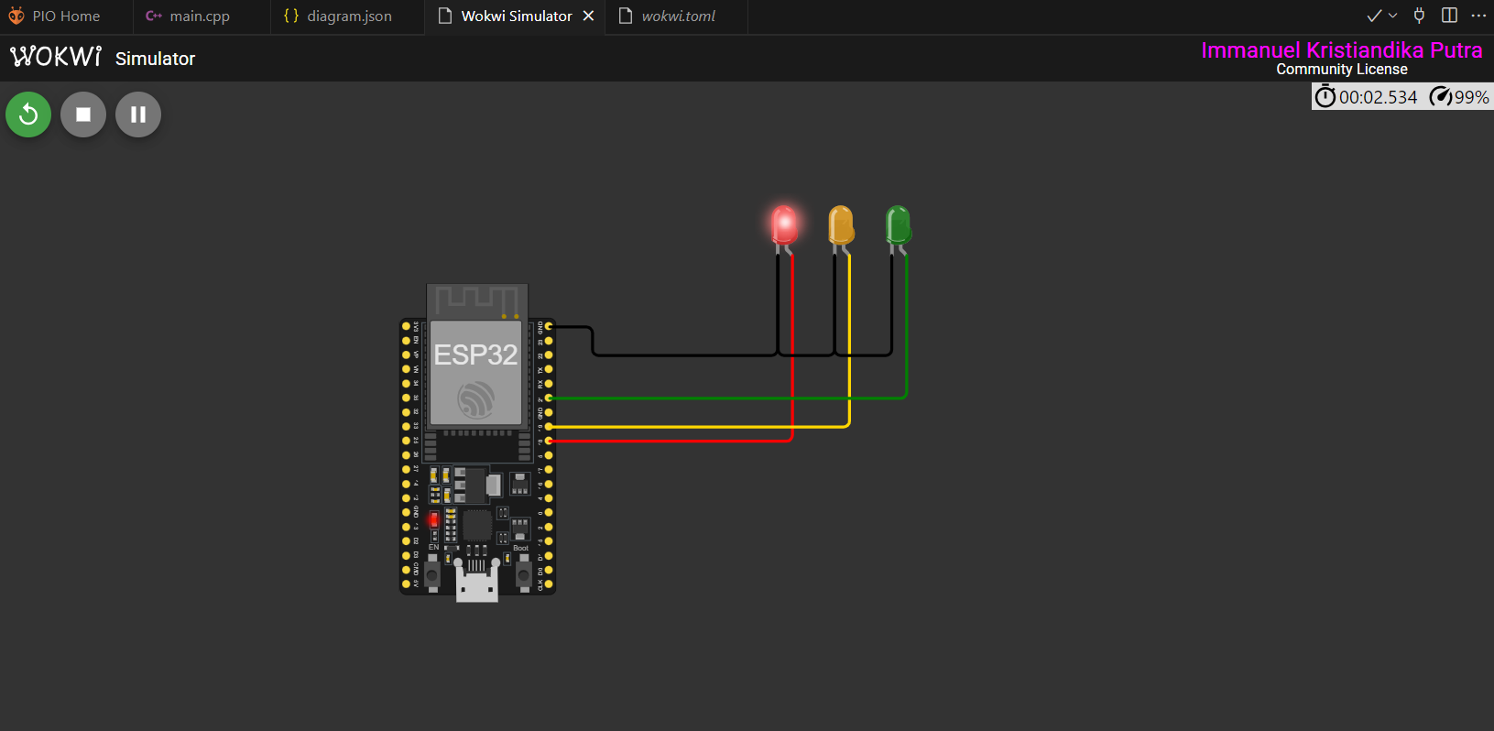

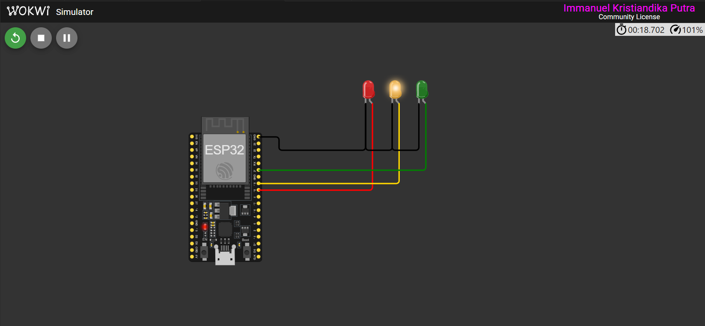

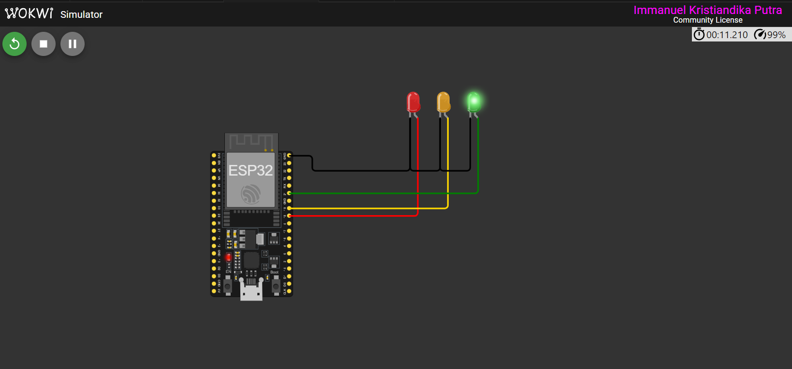

**4. Appendix (Lampiran, jika diperlukan)**

**Code Program**

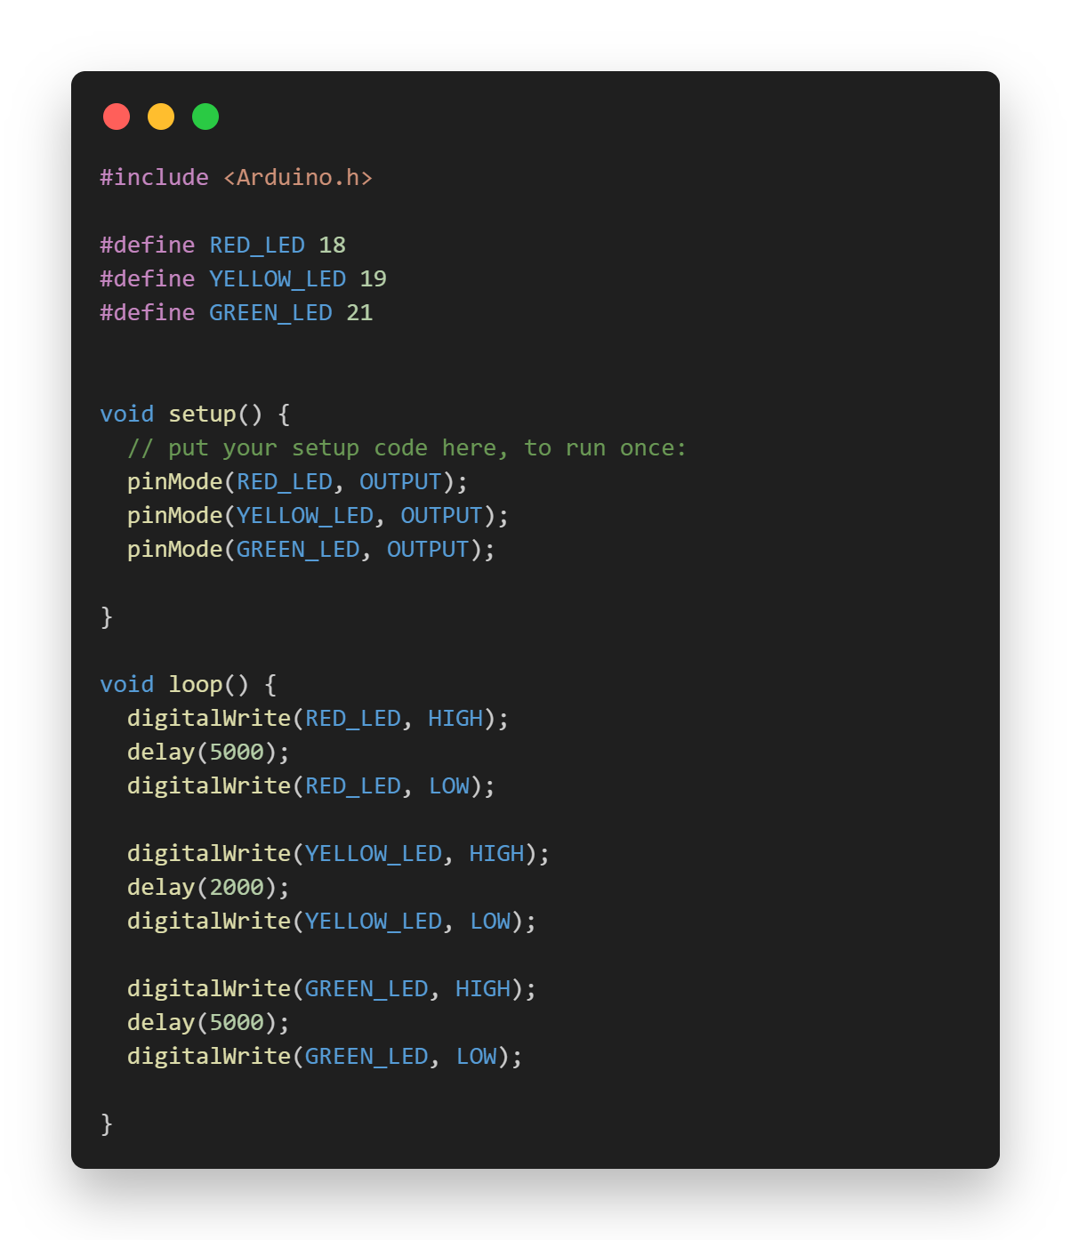

**Code diagram.json**

